拍方上传功能
1.功能描述
患者在收费处付费，HIS系统打印标签贴在处方上，标签上带有处方号条码；付费完成后，将处方和收费凭证一起交到头柜，头柜接方人员判断煎药方式、配送方式、特殊处理（浓缩、打粉、胶囊等），并在处方上用盖章表示各种处理方式；完成处理后，使用高拍仪拍摄处方上传。

2.界面设计(demo)
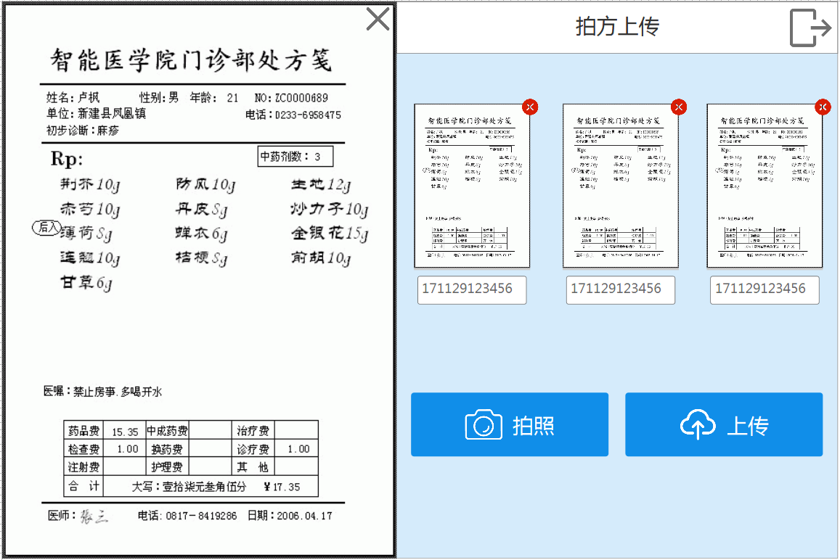

3.界面描述：
（1）左侧部分显示高拍仪拍摄画面；
（2）按拍照按钮，拍照并自动解析处方条码，如果解析不出处方号，可以在处方号输入框手动输入处方号；支持拍摄多张照片；
（3）多张照片情况有：
①一张处方药品较多，打印出来有两张纸；
②为了医保或其他情况开了两张处方，但是要要一起配药，需要合并两张处方；
③以上①、②两种情况同时存在；
（4）点击上传按钮，上传处方照片，后台关联照片和处方号，并完成接方流程；

